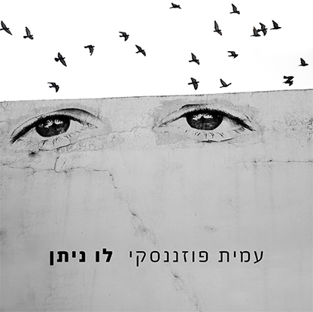
עמית פוזננסקי – "לו ניתן" – אלבום שירי משוררים
באלבומו החדש, מגיש עמית פוזננסקי 12 שירים שהלחין, עיבד ושר למילים מאת המשוררים העבריים: נתן זך, לאה גולדברג, יהודה עמיחי, נורית זרחי, משה טבנקין, עידית ברק, דניאל עוז, רועי שניידר.
טקסטים ומוזיקה שנעים בין המואר לאפל בחיינו, בין תוגות לגילים, בין חיוך לכאב, בצבעים מגוונים, לעיתים אימפרסיוניסטיים, בין הקלאסי לג'אז, ועם רוח סגנונית מעולם התיאטרון.
השירים מלווים על־ידי אנסמבל נגנים מן השורה הראשונה בארץ.
זהו אלבומו הרביעי של פוזננסקי, המציין בשנה זו 30 שנות יצירה מוזיקלית המקיפה בין היתר: הלחנת מוזיקה לקולנוע וטלוויזיה ("הערת שוליים", "חטופים"), תיאטרון (שירי חנוך לוין), יצירות ג'אז ופיוז'ן (האלבום "Horizons"), וכן מוזיקה קונצרטית שזכתה למיטב המבצעים, ביניהם: התזמורת הפילהרמונית הישראלית בניצוח מאסטרו זובין מהטה.

לפרטים נוספים ניתן ליצור קשר עם עמית: amitpoz@gmail.com
או עם גיל יובל | קנלר ייצוג אמנים בע"מ
03-7718001 / gili@kneller.co.il
